Meta-Data for Exp_EEG_Moral_Asso_exp_1_classic

Data were collected during: 04/12/2014 – 26/04/2014

|  |
| --- |
| **2014.12.04实验记录** |

sub 6:  全部电阻均在10以下。

数据分析时发现FT9和AF4有问题。

sub 7：FT9 FC3 PO4三个无法降电阻到10以下

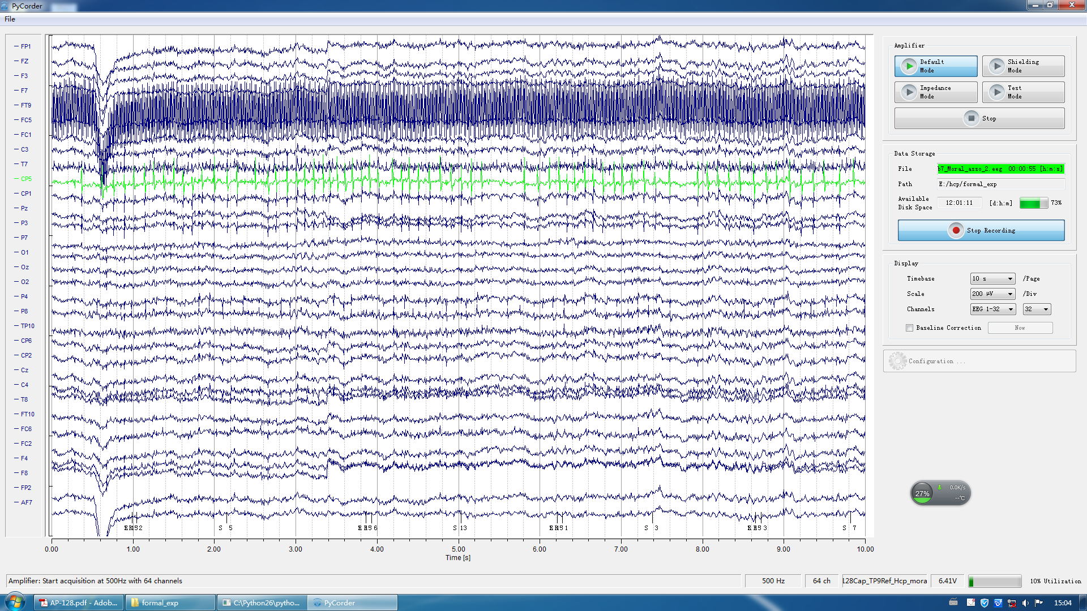

**2014.12.05 实验记录**

上午：sub9, 男，22，短发；

FC3 PO4电阻无法下降到10以下，与昨天那个sub7相同，可能是电极帽的问题。

以下为sub9的记录截屏

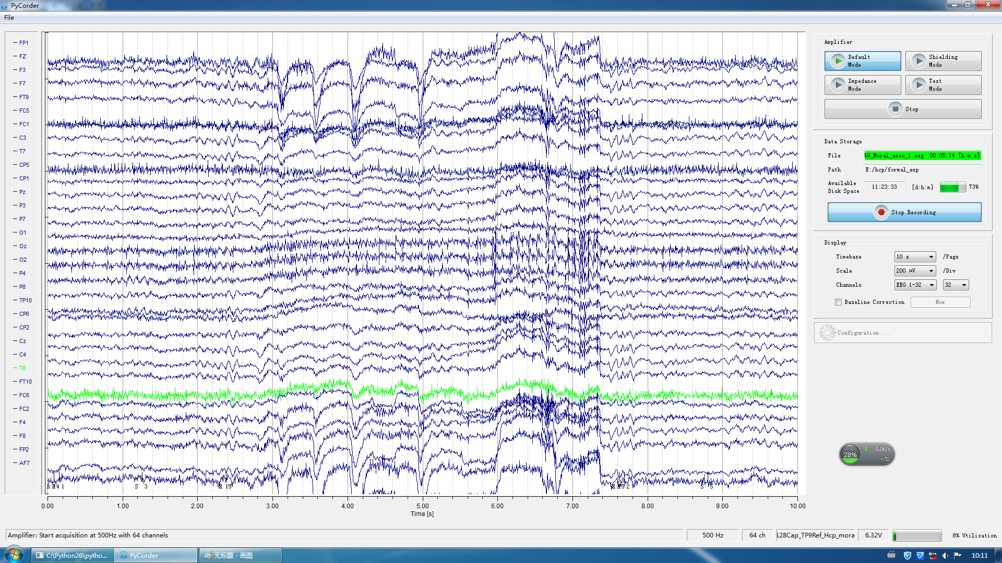

被试10，男，23，短发，电阻情况良好。来的时候有点困，但实验过程中还好。分析后没有有效的波段了都 ！

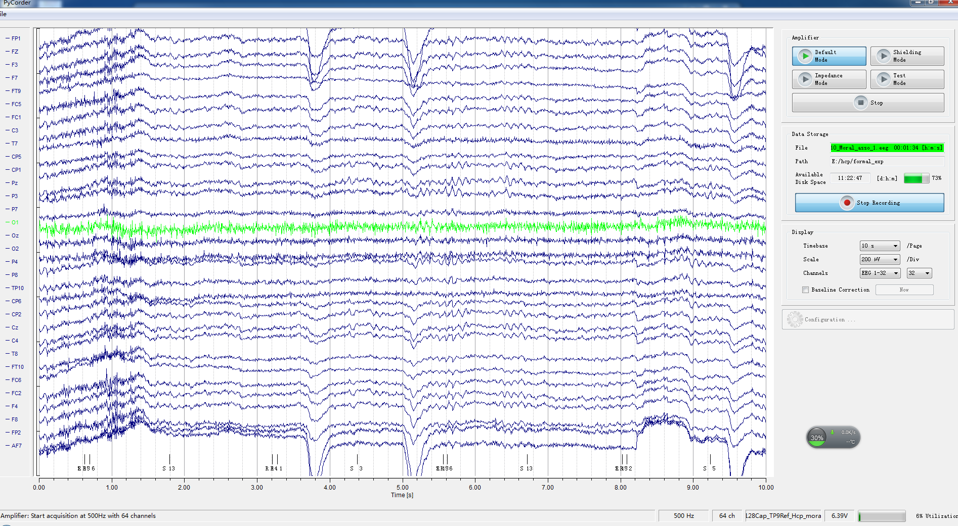

被试11，男，26，短发，电阻情况良好。未使用有坏电脑的那个电极点。

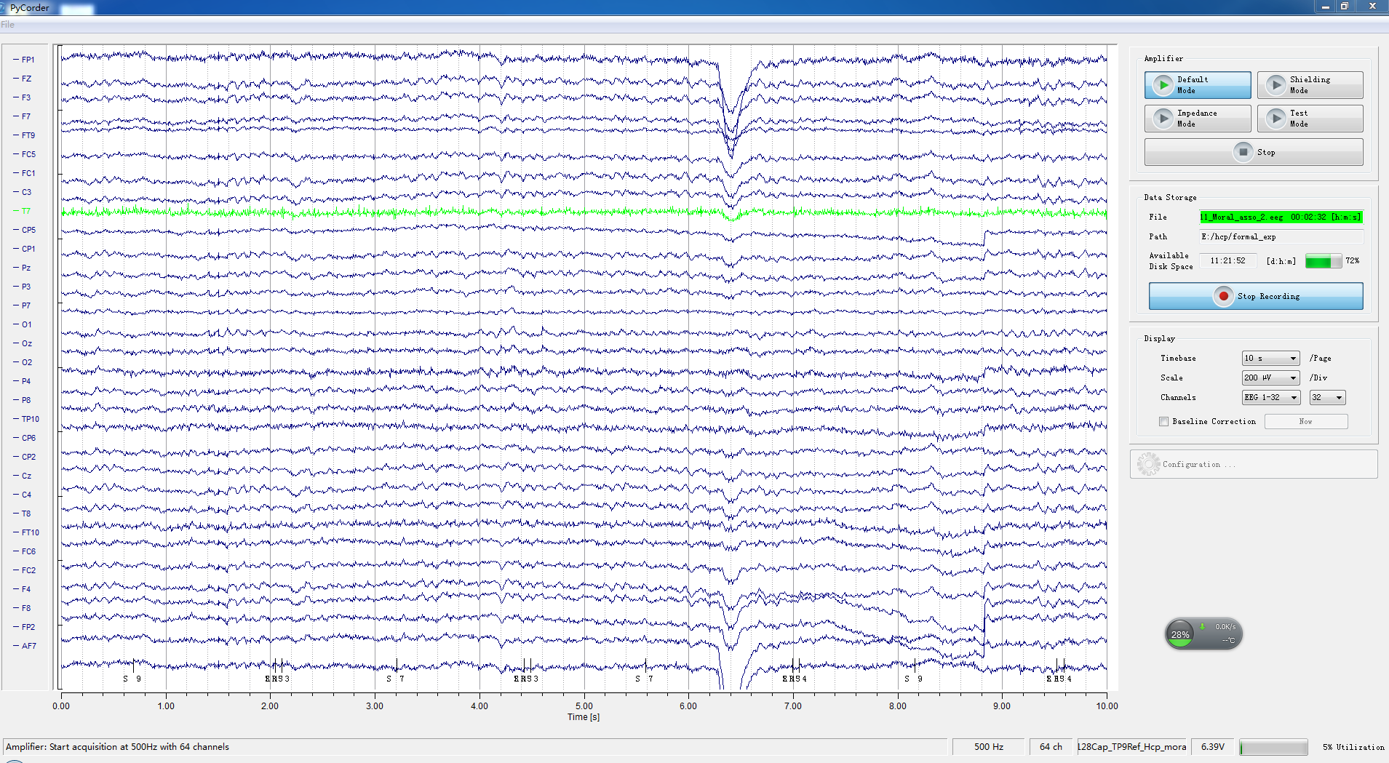

**2014.12.06 实验记录**

上午：sub12,女，22；

     Marker未记录下来，中止实验。

下午： sub13， 女，23；头发很密，打电极膏比较慢。FC3 PO4灯一直是红的

     第四个block出错而询问，导出肌电比较多，所以补了一个block的数据。

     处理数据的时候发现此被试缺少good_yes条件的Segment，因为伪迹太多。

晚上：sub14, 女，24；头发稀少，非常省电极膏。

     整个过程中无问题。

sub15,男，头发有点短，配合得很好。电极膏打得不多，结果TP10(15~20）和FC4（out of range）在实验结果时电阻过高

sub16, 女，女生里的短头发，配合得很好，有个电极点在(p7?)在第四个block检查时发现电阻有点大。

sub17，男，短发，很熟练的被试，体重比较大。飘的情况比较严重。

被试完成实验后报告有刺激引发的困倦。

sub18，女，长头发。T7和T8似乎一直是比较高频的波形，但在电阻模式下，并未见这两个电极的电阻高。P3和P7有点飘。

sub19，男，短发。 有过两次脑电实验经验，配合较好。TP9附近有血管，记录的电信号中有心跳的信号，非常有规律。第二个Block被试提前按键，导致前几个试次的数据没有记录。最后一个block CP6和FC6的电阻似乎有点大。

sub20, 男，短发。有过一次脑电实验经验，配合较好。TP9附件有血管，脑电信号中明显有心跳的信号。第一个block中AF7有点飘。

sub21，男，短发。比较正常。

sub22, 男，短发。头围较小，帽子戴得不紧，电极的电阻不太稳定，结束时TP9, TP10, P6, 电阻高于15，FC4和O1的电阻有时会高于10。

sub23, 男，短发。前两个block飘的比较厉害，第二个block正常率低，因此补了一个block的数据。

sub24, 女，30. 长发。 第一个block有点飘，但后面还可以。第二个block提前开始，有几个试次的数据没有记录。 头围很小，帽子很空。第6个block结束之后，有三个电极点电阻过高，帽子太大就是不好，太容易电阻不稳定了。

sub 25，女，18岁，中长头发。使用的是另一套电极帽，FC3和PO4有问题。

sub26，女，26，长头发。用了非常长的时间打导电膏，原因是参考电极以及其他电极降阻太慢了！！  P5 的电阻一直在10~12之间跳动。

sub27, 男，中长头发。电阻不稳定，P5以及后部的几个电极点非常不稳定，前面几个block每次都要补一下导电膏。

sub28, 男，状况良好

sub 29, 男，短发。电阻情况良好。O2 在第二个Block突然电阻变高， AF7与FP2似乎有点串了。最后一个block提前停止记录了，少了一些试次，所以补了一个block的数据。 结束时PO3的电阻在12左右。

sub30, 男，短发。电阻情况很好。p5这个电极占的电阻一起在9左右.

sub31， 女，长发。电阻情况良好。但是前两个block飘得非常厉害，第二个block忘记切换画面而没有任何反应。用的是FC3和PO4一直红色的那个帽子，这两个电极点电阻很高